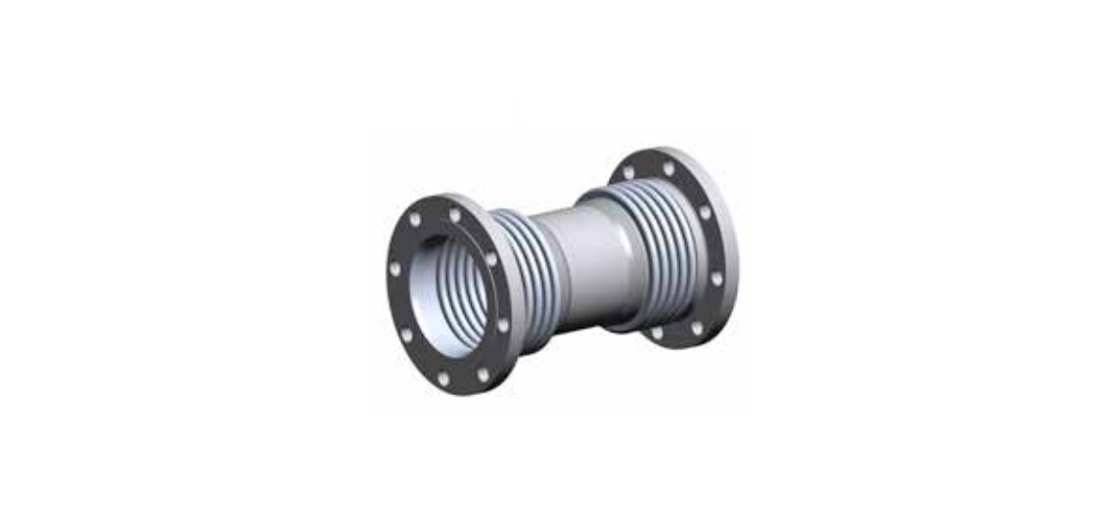
УНИВЕРСАЛЬНЫЙ КОМПЕНСАТОРсостоит из двух сильфонов,
которые соединены неподвижной частью. Этот компенсатор
позволяет компенсировать сдвиговые или комбинированно осевые и
сдвиговые перемещения.

